Домашнее задание от 24.10.24.

Для групп В, Г.

**31.10. - нотный диктант.**

1. Ноты первой октавы.

Повторять написание нот “до”, “ре”, “ми” первой октавы на нотном стане. Проговаривайте вслух их написание наизусть.

Запомните написание **"фа" 1 октавы** на нотном стане: **между первой и второй линеечкой** (проговаривать вслух, учить наизусть).

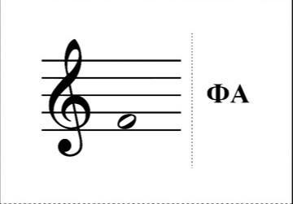

Запомнить написание **"соль" 1 октавы** на нотном стане: **на второй линеечке нотного стана** (проговаривать вслух, учить наизусть).

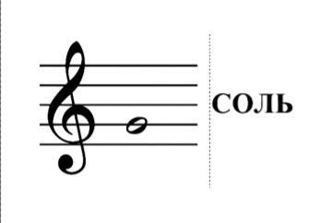

**\*Пропишите в тетради ноты фа и соль ещё по одной строчке.**

1. Длительности: четверть и восьмая.

Мы знаем, что звуки бывают разными по длительности, познакомимся пока с двумя. Условно длинные по звучанию звуки мы будем называть длительностью **четверть**, а короткие (в два раза короче) - **восьмая**. Длительность нот в тексте обозначается наличием штиля возле ноты (это вертикальная черта возле ноты) и окрашенностью нот. Штиль **четверти** - это вертикальная черта возле ноты.



А штиль **восьмой** длительности записывается, как вертикальная черта с хвостиком.



Но поскольку в наших песенках все восьмушки пока будут расположены парами, мы будем объединять их ребром сверху, что будет напоминать русскую букву "П".



Мы ещё не знаем, что такое ритм, но сейчаа начнëм разбираться на практике и далее пройдëм это новое музыкальное понятие. Ритм песенок мы будем читать РИТМОСЛОГАМИ. У каждой длительности есть свой ритмослог - это усилит понимание разности длительностей.

**Четверть** - ритмослог "ТА" (немного протягиваем голосом);

**Восьмая** - коротко ритмослог "ти".

1. Сборник Баева, Зебряк “Сольфеджио для 1-2 классов”

**Песенка “Дождик”**

Дож-дик, дож-дик ПУ-ЩЕ,

Да-дим те-бе ГУ-ЩИ,

Да-дим тебе ЛОЖ-КУ,

Хле-бай по-нем-НОЖ-КУ.

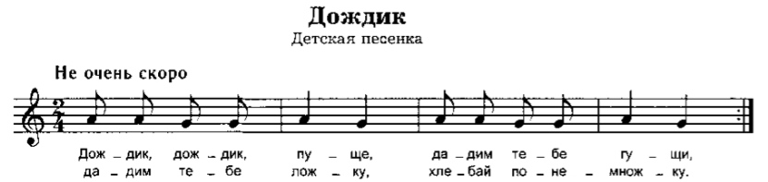

Читайте ритм песенки с ритмослогами и хлопками, где четверть более длинный хлопок, а восьмая в два раза короче.

Также для разнообразия пробуйте на четверти хлопать в ладоши, а на восьмушки хлопать ладошками по коленкам. Произносите ритмослоги вслух.